Мастер-класс
«Использование методического комплекта «Пертра» для коррекционно-развивающей работы с детьми ОВЗ в ДОУ»

Цель: создание условий для знакомства педагогов с методическим комплектом «Пертра» и возможностями его использования в коррекционно-развивающей работе с детьми ОВЗ в ДОУ.
Задачи:
1. Познакомить участников мастер-класса с методическим комплектом «Пертра» и особенностями его применения в коррекционно-развивающей работе с детьми ОВЗ дошкольного возраста.
2. Представить опыт работы с использованием методического комплекта с детьми ОВЗ в ДОУ.
3. Отработать с участниками мастер-класса варианты заданий с использованием комплекта «Пертра».
Оборудование: набор «Пертра».
Уважаемые коллеги, сегодня я представлю опыт работы с игровым комплектом «ПЕРТРА». Он разработан известным педагогом Марианной Фростиг, основателем центра педагогической терапии. Название происходит от слов perception (восприятие) PER и training (упражнение) TRAдословно обозначает тренировка восприятия.
Главной идеей концепции М. Фростиг является то, что движение и восприятие являются основными механизмами развития ребенка.
Используя разнообразные идеи и приемы педагогических и психологических теорий, Марианной Фростиг и ее коллеги разработали собственную концепцию целостной реабилитации детской личности. Была составлена методика тестирования и диагностики уровня развития двигательных навыков ребенка и его восприятия – «Тест моторного развития Фростиг» и «Тест уровня развития визуального восприятия Фростиг», предложены различные индивидуальные программы реабилитации и терапии.
Игровой комплект «ПЕРТРА» предназначен для педагогов-психологов, учителей-дефектологов и логопедов, работающих в дошкольных и школьных образовательных и коррекционных учреждениях.
Игровой комплект «Пертра» предназначен для психологического развития и коррекции детей дошкольного и младшего школьного возраста, способствует обогащению внимания, зрительной, тактильной, кинестетической памяти, развитию речи, позволяет педагогу выстраивать индивидуальную работу с ребенком, в соответствии с его возможностями и потребностями, дает возможность работать с каждым набором отдельно, либо одновременно использовать детали из разных наборов так как отсутствует жестко заданная игровая последовательность при работе с комплектом.
Комплект «Пертра» состоит из семи наборов игровых средств в чемоданах, двух досок – основ и мобильного стеллажа, в котором они размещены. В нашем учреждении -мини набор. Он состоит из 5 частей.
Содержимое каждого чемодана способствует решению различных развивающих и коррекционных задач.

Набор №1 | Развитие пространственного мышления, внимания, зрительно-моторной координации, формирование графических навыков и подготовка руки к письму.
Набор №2 | Развитие зрительно-моторной координации, конструктивных способностей, воображения, внимания, формирование представлений о форме, цвете, величине.
Набор №3 | Развитие пространственных представлений, графомоторных навыков и подготовка руки к письму, концентрации внимания.
Набор № 4 | Развитие визуального восприятия, пространственного мышления, внимания, памяти, мелкой моторики.
Набор № 5 | Сенсорное развитие, классификация объектов по разным признакам (цвет, форма, величина и др.).

Работа с любым набором игровых средств должна начинаться
1.с изучения каждой детали
Дети учатся исследовать
1.Выделение формы предмета (ощупывание, обведение по контуру, определение на ощупь)
2.Выделение поверхности предмета
3. Рассмотреть элементы каждой детали
2.с изучения совместимости деталей из одного комплекта-чемодана
Дети учатся понимать и использовать инструкцию. Овладевают четким понятным алгоритмом действия
1.Сравнение деталей-фигур по сенсорным признакам (цвет, форма, величина,
тактильные качества)
2.Классификация деталей-фигур по различным основаниям
3. Задание на отбор деталей-фигур с определенными признаками (от одного
до нескольких)
4.Освоение принципа работы с комплектом (выполнение заданий).
3. с изучения совместимости деталей из разных комплектов-чемоданов
Учатся использовать полученный опыт. Переходят к сознательной, целенаправленной работе с комплектами.
Выполнение заданий на развитие творческого воображения.

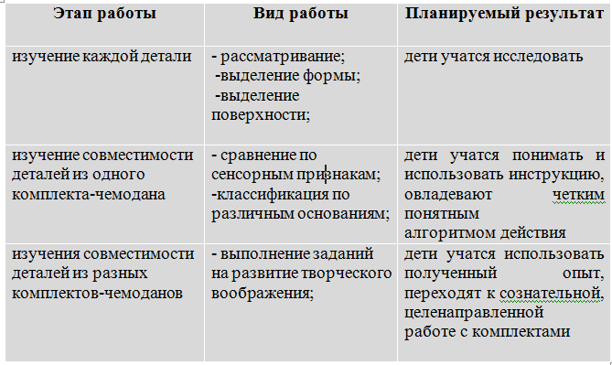

Практическая часть

Перед вами игровой набор Одинаковое и разное (Diskrimination).

Дидактическая игра «Группировка по цвету и величине» Педагог-психолог расставляет стержни в следующем порядке: правый и левый верхние углы, в центре доски. Затем предлагает на правый стержень надеть красную бусину, на левый стержень - желтую , в центре –бусину зеленую и т.д. Далее участник мастер-класса нанизывает бусы, группируя по цвету.

Дидактическая игра «Повтори узор на стержне»
– педагог-психолог готовит за ширмой образец: три разные цветные пирамиды, потом убирает ширму и просит повторить узор (в зеркальной симметрии).
Дидактическая игра «Нанизывание бус»
– педагог-психолог предлагает нанизать бусы по схеме.

Просмотр видео. На видео представлены фрагменты занятий с использованием набора Пертра.

Рефлексия
Проведём заключительную часть нашего мастер-класса. Перед вами «Корзина». Наполним её плодами. Яблоки - символизируют работу нашего мастер-класса. Выразите своё отношение к работе нашего мастер-класса.
Насколько для Вас была полезна эта работа? Выберите любое яблоко, напишите свои мысли, пожелания. Положите яблоки в корзину, можно озвучить написанное.
Закончить работу нашего мастер-класса хотелось бы словами Бернарда Шоу:
«Если у Вас есть яблоко и у меня есть яблоко, и если мы обменяемся этими яблоками, то у Вас и у меня останется по одному яблоку. А если у вас есть идея и у меня есть идея, и мы обменяемся этими идеями, то у каждого будет по две идеи…»

Зрительная гимнастика для утомленных глаз
Крепко зажмурить глаза на три-пять секунд, затем открыть глаза. Повторяется шесть-восемь раз
(укрепляет мышцы век, способствует улучшению кровообращения и расслаблению мышц).
Быстрые моргания в течение одной-двух минут (способствует улучшению кровообращения).
С меткой на стекле: смотреть вдаль две-три секунды; потом перевести
взгляд на метку, расположенную на расстоянии 20–30 см, и смотреть три-пять секунд (снижает утомление глаз, облегчает зрительную работу на близком расстоянии).

Доска-основа – деревянное игровое поле с отверстиями. Используется для игры со всеми деталями «Пертра. Основа может располагаться на большом столе или прямо на ковровом покрытии на полу.
Цель работы:
• восприятие формы и цвета
• соотнесение и сравнение
• развитие способности к классификации
• развитие координации «глаз - рука»
• формирование содружественных движений обеих рук
• развитие способности к копированию и воспроизведению
Варианты индивидуальных игровых упражнений
Отбор фигур по зрительному образцу.
Анализ, с последующим воспроизведением узора из фигур.
Составление узора из фигур по инструкции.
Построение пирамидки из фигур по зрительному образцу, по словесной инструкции, с учетом принципа построения.
Выстраивание на доске-основе узора симметричного данному.
Самостоятельное составление узора с последующим описанием.
Составление логических цепочек из фигур .
Шнуровка (нанизывание фигур на шнур в соответствии с заданным образцом, либо в соответствии с инструкцией педагога, замыслом самого ребенка).

ПРАКТИЧЕСКАЯ ЧАСТЬ
Для работы с коллегами я выбрала комплект (От хватания к схватыванию)
С помощью элементов набора можно разделить педагогов на микрогруппы. Приглашать к себе коллег, у которых в руках: 1) кольцо, 2) цветная палочка, 3) цветной маленький штырек, 4) кегли.
Упражнение 1 «Нанизывание колец на шнур»
Цель: Удерживание деталей пальцами и надевание колец разной формы на шнур.
Упражнение № 2 «Нанизывание бусинок на цветные штырьки»
Вставьте длинные штырьки в отверстия и наденьте на них бусинки. На какую цифру поставили штырек, столько и бусинок необходимо нанизать. Цвет штырька должен соответствовать цвету бусинки.
Упражнение №3 «Упорядочение и пересчет»
Необходимо выставить штырьки с головками в отверстия от 1 до 10, надевая штырьки друг на друга. Пересчитать
Упражнение №4 «Перемещение шайбы между кеглями»
Расставьте кегли на доске-основе в разном порядке и пройдите шайбой между кеглями не зацепив их.
Упражнение№5 «Растягивание резинки пальцами»
Сделайте пожалуйста маленький красный треугольник. Для этого возьмите маленькие штырьки красного цвета и красную резинку. Вставьте штырьки в отверстия и пальцами растяните на них резинку.
Упражнение № 6 «Кегли»
Также с помощью этого игрового набора можно играть в кегли. Это способствует обучению дозирования усилий с шариком и диском.
Установим шнур вокруг доски – основы и расположим кегли в два ряда. Натягивая шнур, контролируем натяжение и отпускаем шайбу, которая должна сбить кегли, но при этом не улетев за пределы поля.
Детали из разных наборов можно использовать одновременно.
Рефлексия
Игровой набор Конструирование на плоскости (Konstruktion)
Состав набора:
• Комплект пластин с фигурными и прямыми пазами на лицевой стороне и соответствующим рисунком на оборотной стороне.
• Машинки с одним и двумя фиксирующими штырьками.
• Фигурки людей со штырьками и без штырьков.
• Набор шариков.
Цели работы:
• Развитие пространственных представлений.
• Формирование графомоторных навыков, подготовка к обучению письму.
• Знакомство с различными видами линий.
• Развитие концентрации внимания.
Варианты индивидуальных игровых упражнений.
Работу начинают без использования фигур людей и машин
1.Построение дороги, узоров из линий, букв, цифр по образцу
2.Прослеживание пути по построенной дороге, дороге-лабиринту:
• движение взглядом;
• сопровождая движением;
• движение по дороге, дороге-лабиринту, линиям с использованием человечков, машин или бусин подходящего диаметра (игра «перевоз грузов»);
• прохождение дороги с закрытыми глазами, с последующим графическим воспроизведением;
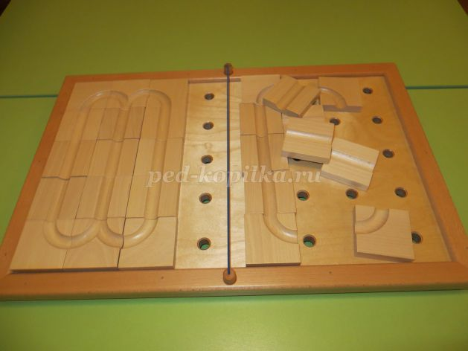
Варианты движений
указательным пальцем правой (левой) руки;
«шажками», меняя указательный и средний пальцы сначала правой, а потом и левой руки;
одновременным движением указательных пальцев обеих рук в одну сторону, друг за другом «гуськом» с минимальным расстоянием между пальцами и со значительным расстоянием между пальцами;
одновременным движением указательных пальцев правой и левой рук навстречу друг к другу из разных концов дороги;
одновременное движение указательных пальцев правой и левой рук навстречу друг другу, а затем в противоположные стороны;
На протяжении всего пути до встречи пальцев обеих рук направление их движения может несколько раз меняться.

